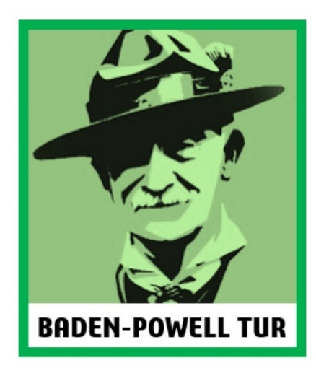
Kære Alle Rødovrespejdere og forældre
Hermed inviteres I til en eventyrlig weekend i Baden-Powells ånd og fodspor.
Lørdagen bruger vi på sjove færdigheder og glemte traditioner fra spejderbevægelsens start, store og små i blandede patruljer.
Samtidig er lørdag også den 23. april, Sct. Georgs Aften, spejdernes hellige aften, hvor spejderløftet årligt skal fornyes, og denne gang i magien fra lejrbålets skær.
Søndag inviterer vi familiespejderne med os på ”en tur i Baden-Powells fodspor”.
For de der skal med på hele turen mødes vi på Spejdercentret Egemosen, Egemosevej 9, 3660 Stenløse lørdag den 23. april 2022 kl. 1000 og slutter samme sted søndag den 24. april kl. 1400. Familiespejdere møder søndag kl. 0900-1400.
Der er mulighed for at sove i hytte, telt eller bivuak. Som udgangspunkt sover spejderne i telte eller bivuakker. Aftales med Grenleder.
Tilmelding via log in på hjemmesiden senest den 19. april 2022. Pris for mærker, minder og forplejning på hele turen 220 kr. og for familiespejderturen 75 kr.
Medbring tøj og fodtøj efter vejret, turtaske, drikkedunk, spejderuniform, tørklæde, spisegrej og viskestykke, lygte og ting til overnatning i hytte, telt eller bivuak.
Særlige noter ang. forplejning eller andet, meld til Mette/Grizzlybjørn 21266323.

Spejderhilsen på vegne af Bjørnepatruljen
Maiken (Ildbjørn) og Mette (Grizzlybjørn)

